# Practica 4: Conexión Modulo WiFi

## Descripción de Modulo WiFi

## El Módulo **Wifi Serial ESP8266** ofrece una solución completa y muy económica para conexión de sistemas a redes Wi-Fi, permitiendo al diseñador delegar todas las funciones relacionadas con Wi-Fi y TCP/IP del procesador que ejecuta la aplicación principal. El módulo wifi serial **ESP8266** es capaz de funcionar como “adaptador de red” en sistemas basados en microcontroladores que se comunican con él**a través de una interfaz UART.**

## Objetivo

Conocer el funcionamiento, conexión y configuración del módulo para comunicación en diferentes áreas y tener un medio más como opción, sabiendo sus demás aplicaciones.

## Materiales

1 Arduino® UNO

1 Modulo WiFi

Cables

1 Protoboard

## Procedimientos de la practica

Primero realizamos las conexiones en la protoboard, identificando los pines de comunicación que utilizaremos y cargamos él .ino y en el monitor serie es donde se configurara y conectara a una red que el mismo modulo haya detectado.

Podremos comprobar la conexión del módulo haciendo ping desde nuestro ordenador con el modulo WiFi.

Aquí la conexión.

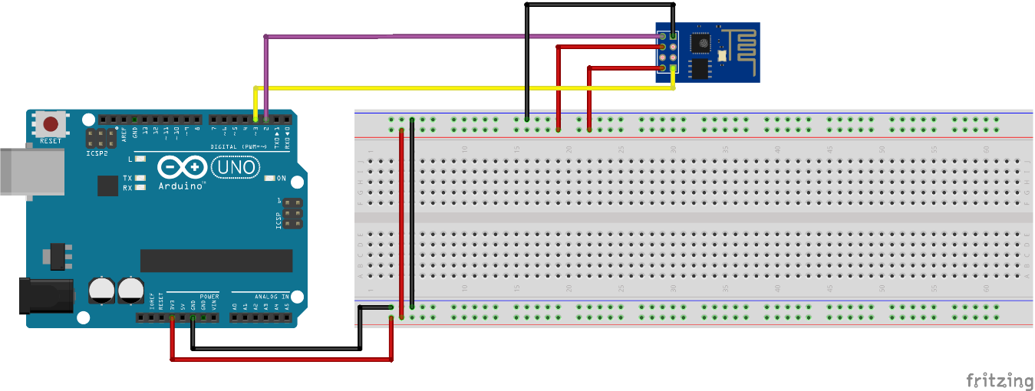

## Conclusiones

Vimos cómo usar el módulo WIFI ESP8266 para modificar el estado de un LED en nuestro Arduino desde un navegador Web, utilizando comandos AT para el WIFI ESP8266.

Podemos notar que, aunque la conexión puede ser un poco complicada, es muy útil y muy interesante le poder hacerlo y las aplicaciones que puede tener en las inimaginables áreas. desde un proyecto escolar hasta uso propio con proyectos o tareas específicas. Interesante funcionamiento